网站使用指南

- 网站前台：网站前台是指在互联网上供广大用户浏览访问的页面。一般使用以.com或者.cn结尾的网址在电脑或手机浏览器上打开即可使用。
- 网站后台：网站后台是指网站管理员管理网站前台内容的操作界面，本服务商在网站开发完成后向客户交付网站后台登陆地址、登陆账号及密码，客户登陆网站后台即可对网站内容进行管理。以下对网站后台登陆、网站新增、修改和删除内容做一个介绍：
- 后台登陆：在下图界面中输入账号和密码，一般账户默认为admin. 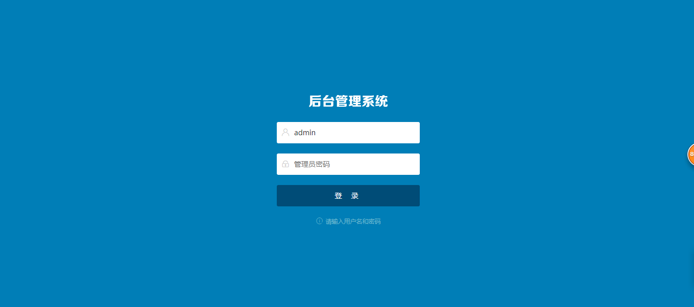

2、登陆以后，左侧是对应的网站前台内容的管理栏目。
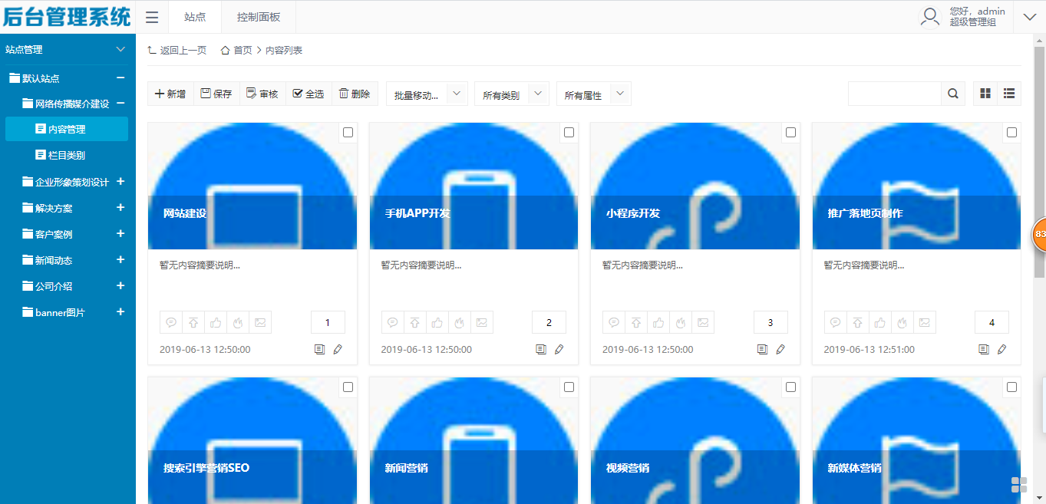

3、点击内容管理，可以对网站内容进行新增、修改和删除。
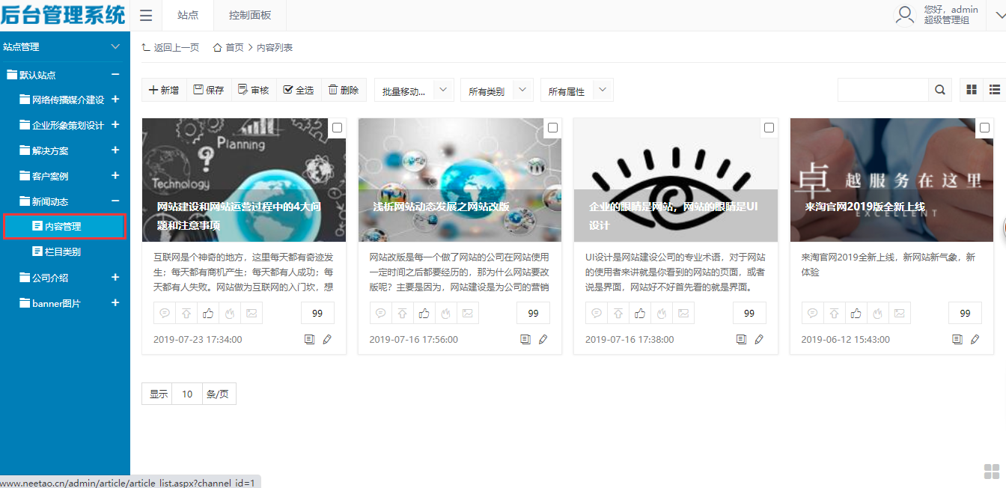

- 新增网站内容
（1）点击新增
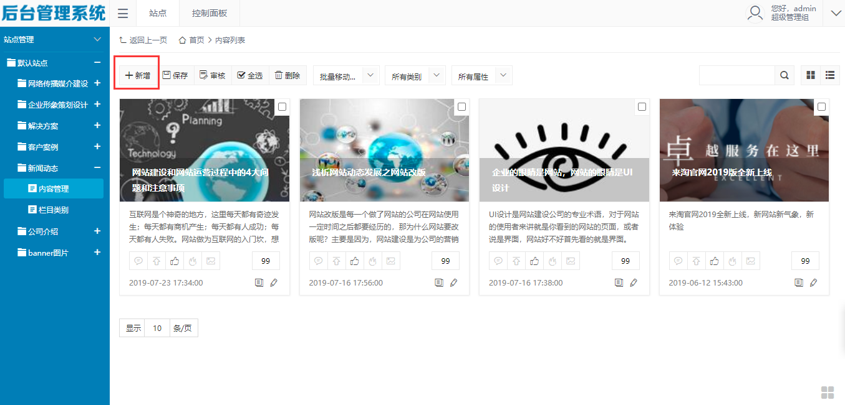
（2）依次输入网站内容以后，点击提交保存。
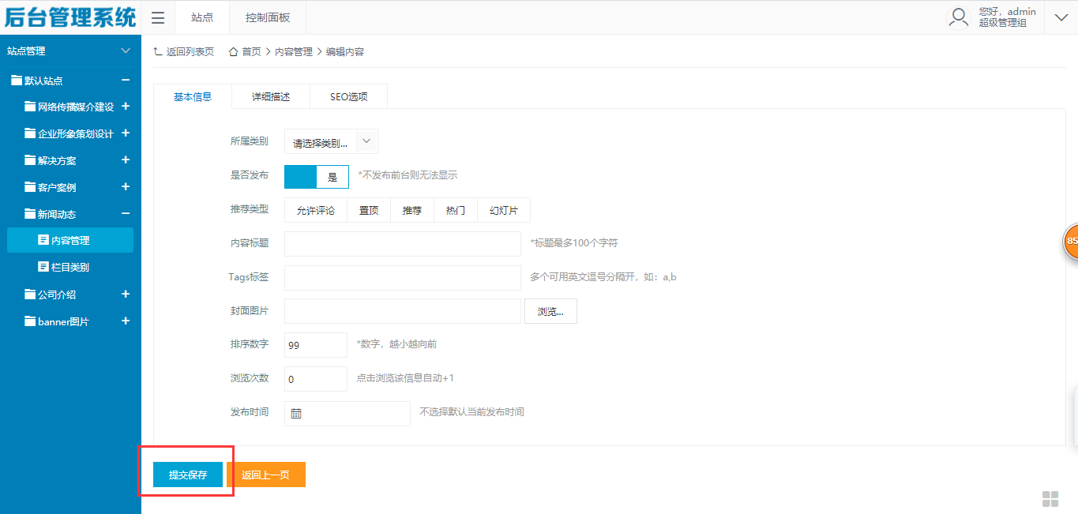
（3）点击笔形按钮对网站内容进行修改编辑。
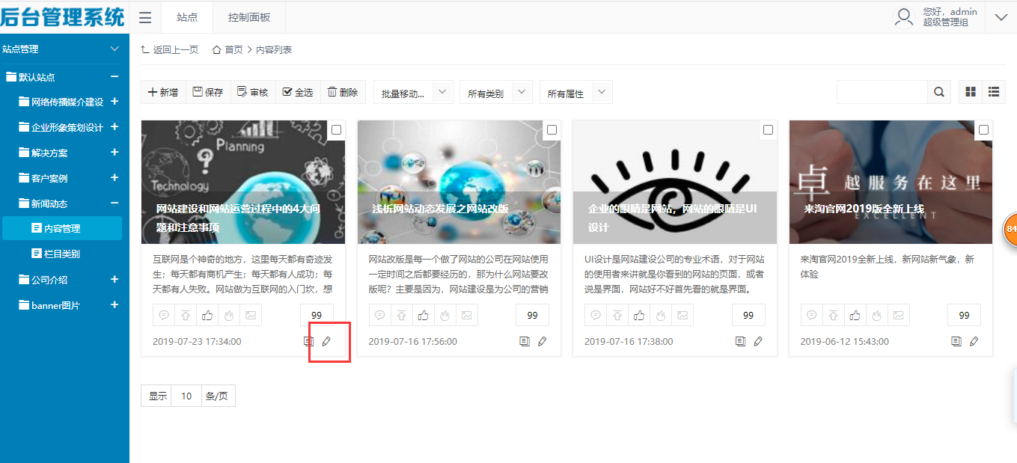
（4）删除：先勾选，再点击删除，即可删除网站内容。
